|  |  |  |  |  |  |
| --- | --- | --- | --- | --- | --- |
|  | | **작성자** | **2017184004 김기윤**  **2017184030 정의범**  **2017184037 홍진선** | **팀명** | SSU |
| **주차** |  | **기간** | **2022.05.11~2022.05.24** | **지도교수** | **정 내 훈**(서명) |
| **이번주 한일** | **김기윤**  **- 클라이언트와 서버연결**  **- Position, Look 벡터 동기화**  **- 이동에 따른 Move, Attack동기화**  **- 연결로 인해 추가 및 수정해야하는 서버 코드 추가 및 수정**  **정의범**  **- AI 적용**  **- 피킹스킬 오류수정**  - detail, base 텍스처 수정  **홍진선**  **- 모델 클라이언트 이식. 모델, 애니메이션 추가** | | | | |
|  |  | | | | |

**<상세 수행내용>**

* + **김기윤**
    - 클라이언트와 서버연걸
      * Position, Look 벡터 동기화
      * 이동에 따른 Move, Attack 애니메이션 동기화
      * 연결로 인해 추가 및 수정해야하는 서버 코드 추가 및 수정
  + **정의범**

-AI 적용

-피킹 스킬 재사용 오류 수정

- detail, base 텍스처 수정

* + **홍진선**

- 모델 클라이언트 이식. 모델, 애니메이션 추가

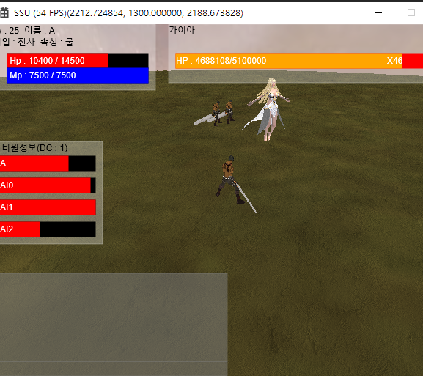

|  |  |  |  |
| --- | --- | --- | --- |
| **문제점 정리** | 김기윤 : 가끔씩 객체들이 사라지는 버그, 애니메이션 속도가 자기 자신과 다른 객체와 다름  정의범 : AI 겹치는 움직임  홍진선 : 애니메이션 속도 차이 | **해결 방안** | 김기윤: 사라지는 이유를 확인 후 수정,  정의범:  홍진선: |
| **다음 주차** |  | **다음 기간** |  |
| **다음주 할 일** | 김기윤 : 몬스터 공격 및 사망처리, 플레이어 자신의 사망처리 애니메이션, 레이드 패턴 렌더링  정의범 :  홍진선 : | | |
| **지도교수**  **Comment** |  | | |